pagina iniziale:
https://graduatorie.pubblica.istruzione.it/snpd-ins-domanda-polis-web/private/index/confermaInfo
fa redirect a
https://graduatorie.pubblica.istruzione.it/snpd-ins-domanda-polis-web/private/index
da qui premere il bottone con classe css "btn-accedi-domanda"

si arriva alla pagina con i dati personali e lo stepper
cliccare quindi sul button dello stepper
<button type="button" class="nav-link mx-auto but-wizard-vaiapasso" data-passo="PREFERENZE_SUPPLENZE">
<span class="numero">5</span>
<span class="desc">Preferenze ai fini delle supplenze</span>
</button>

ora siamo alla pagina desiderata

PER OGNI RIGA EFFETTUARE QUESTI PUNTI

1. cliccare su “aggiungi preferenza”.
<button type="button" class="btn btn-dark float-right apri-modale-aggiungi-preferenza" style="min-width: 120px;">...</button>
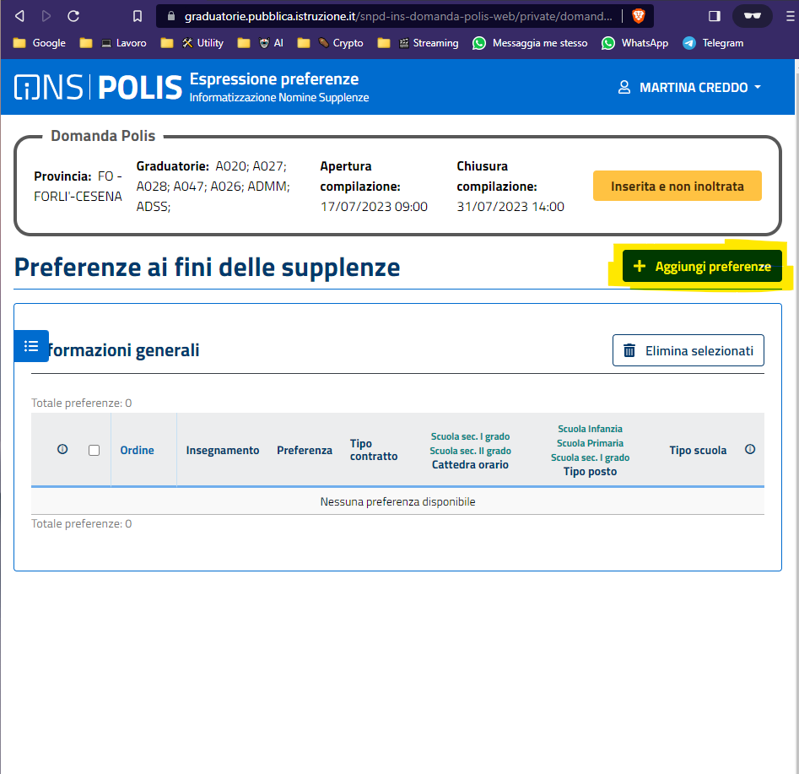

2. aspettare che si apra la modale con id=”modalConfirmRegister”, ovvero che abbia la classe show il div

3. impostare la select insegnamento <select id=”graduatorie”> con queste options
<select class="form-control" name="graduatorie" id="graduatorie">
<option disabled="disabled" selected="selected" value="">
Seleziona un insegnamento
</option>
<option value="A020" data-anniniclc="201718" data-codscuord="SS" data-isgpsf1="false">A020 - FISICA</option>
<option value="A027" data-anniniclc="201718" data-codscuord="SS" data-isgpsf1="false">A027 - MATEMATICA E FISICA</option>
<option value="A028" data-anniniclc="201718" data-codscuord="MM" data-isgpsf1="false">A028 - MATEMATICA E SCIENZE</option>
<option value="A047" data-anniniclc="201718" data-codscuord="SS" data-isgpsf1="false">A047 - SCIENZE MATEMATICHE APPLICATE</option>
<option value="A026" data-anniniclc="201718" data-codscuord="SS" data-isgpsf1="false">A026 - MATEMATICA</option>
<option value="ADMM" data-anniniclc="201718" data-codscuord="MM" data-isgpsf1="false">ADMM - SOSTEGNO SCUOLA SECONDARIA I GRADO</option>
<option value="ADSS" data-anniniclc="201718" data-codscuord="SS" data-isgpsf1="false">ADSS - SOSTEGNO SCUOLA SECONDARIA II GRADO</option>
</select>

4. impostare tipo di preferenza
<select class="form-control" id="tipoContestoPreferenza" name="tipoContestoPreferenza">
<option value="">Selezionare una voce nell'elenco</option>
<option value="S">Scuola</option>
<option value="C">Comune</option>
<option value="D">Distretto</option>
</select>

5. dopo aver selezionato “scuola” attendere che compaia nel dom il div con la classe css “panSede”

6. impostare il comune
<select class="form-control codCom" name="codCom" value="">
<option selected="selected" value="" disabled="disabled">Selezionare un comune</option>
<option value="A565">
BAGNO DI ROMAGNA
</option>
<option value="A809">
BERTINORO
</option>
<option value="B001">
BORGHI
</option>
<option value="C339">
CASTROCARO TERME E TERRA DEL SOLE
</option>
<option value="C573">
CESENA
</option>
<option value="C574">
CESENATICO
</option>
<option value="C777">
CIVITELLA DI ROMAGNA
</option>
<option value="D357">
DOVADOLA
</option>
<option value="D704">
FORLI'
</option>
<option value="D705">
FORLIMPOPOLI
</option>
<option value="D867">
GALEATA
</option>
<option value="D899">
GAMBETTOLA
</option>
<option value="D935">
GATTEO
</option>
<option value="E675">
LONGIANO
</option>
<option value="F097">
MELDOLA
</option>
<option value="F139">
MERCATO SARACENO
</option>
<option value="F259">
MODIGLIANA
</option>
<option value="F668">
MONTIANO
</option>
<option value="G904">
PORTICO E SAN BENEDETTO
</option>
<option value="H017">
PREDAPPIO
</option>
<option value="H034">
PREMILCUORE
</option>
<option value="H437">
ROCCA SAN CASCIANO
</option>
<option value="H542">
RONCOFREDDO
</option>
<option value="I027">
SAN MAURO PASCOLI
</option>
<option value="I310">
SANTA SOFIA
</option>
<option value="I444">
SARSINA
</option>
<option value="I472">
SAVIGNANO SUL RUBICONE
</option>
<option value="I779">
SOGLIANO AL RUBICONE
</option>
<option value="L361">
TREDOZIO
</option>
<option value="L764">
VERGHERETO
</option>
</select>

7. impstare codice meccanografico
<input type="text" class="form-control codScuUte" name="codScuUte" id="codScuUte" placeholder="Inserisci codice meccanografico">

X. cliccare il bottone con classe “btn-cerca-sede”

8. attendere che compaia nel dom il div con class css “tabella-ricerca”

9. dalla table con id “dt-elenco-ricerca” cercare in
tbody > tr > td in index [1] ha come content quello messo nel codice meccanografico. Se assente, skippa

10. generare un click sulla tr role=”button” sulla quale si è trovato il match con il codice del punto sopra

11. click sul button <button class="btnConferma btn btn-dark" style="min-width:120px">Avanti</button>

12. si apre una seconda tab, relativa al tipo di contratto.
Dalla table con id=”dt-tipo-contratto” tenere a mente che ci sono 3 tr
- tr 0: ANNUALE
- tr 1: FINO AL TERMINE DELLE ATTIVITA' DIDATTICHE
- tr 2: SPEZZONE
<table id="dt-tipo-contratto" class="display dt-tipo-contratto dataTable table-borderless no-footer dtr-inline" style="width: 100%; position: relative;" aria-describedby="dt-tipo-contratto_info">
<thead style="display: none">
<tr><th class="sorting" tabindex="0" aria-controls="dt-tipo-contratto" rowspan="1" colspan="1" style="width: 0px;" aria-label=": activate to sort column ascending"></th><th class="sorting" tabindex="0" aria-controls="dt-tipo-contratto" rowspan="1" colspan="1" style="width: 0px;" aria-label=": activate to sort column ascending"></th><th class="sorting" tabindex="0" aria-controls="dt-tipo-contratto" rowspan="1" colspan="1" style="width: 0px;" aria-label=": activate to sort column ascending"></th><th class="col_numOrdPrf sorting sorting_asc" tabindex="0" aria-controls="dt-tipo-contratto" rowspan="1" colspan="1" style="width: 0px;" aria-label=": activate to sort column descending" aria-sort="ascending"></th><th class="sorting" tabindex="0" aria-controls="dt-tipo-contratto" rowspan="1" colspan="1" style="width: 0px;" aria-label=": activate to sort column ascending"></th></tr>
</thead>
<tbody>

<tr class="contratto-row" style="vertical-align: top" role="button">
<td class="dtr-control" tabindex="0">
<input type="hidden" id="elencoContratti0.tipoContratto" name="elencoContratti[0].tipoContratto" value="ANNUALE">
</td>
<td class="text-muted text-center handMove" style="width: 50px">
<svg class="svg-inline--fa fa-bars fa-w-14" aria-hidden="true" focusable="false" data-prefix="fas" data-icon="bars" role="img" xmlns="http://www.w3.org/2000/svg" viewBox="0 0 448 512" data-fa-i2svg=""><path fill="currentColor" d="M16 132h416c8.837 0 16-7.163 16-16V76c0-8.837-7.163-16-16-16H16C7.163 60 0 67.163 0 76v40c0 8.837 7.163 16 16 16zm0 160h416c8.837 0 16-7.163 16-16v-40c0-8.837-7.163-16-16-16H16c-8.837 0-16 7.163-16 16v40c0 8.837 7.163 16 16 16zm0 160h416c8.837 0 16-7.163 16-16v-40c0-8.837-7.163-16-16-16H16c-8.837 0-16 7.163-16 16v40c0 8.837 7.163 16 16 16z"></path></svg><!-- <i class="fas fa-bars"></i> Font Awesome fontawesome.com -->
</td>
<td class="text-center" style="width: 50px">
<input class="form-check-input position-static numOrdPrf" type="hidden" name="elencoContratti[0].numOrdPrf" value="1">

<div class="form-check">
<input class="form-check-input position-static sel-preferenza-prop" type="checkbox" checked="checked">
</div>
</td>
<td class="col_numOrdPrf sorting_1 sorting_2">1</td>
<td>
ANNUALE

<fieldset class="fieldset-spezzone-edit">

</fieldset>
</td>
</tr><tr class="contratto-row" style="vertical-align: top" role="button">
<td class="dtr-control" tabindex="0">
<input type="hidden" id="elencoContratti1.tipoContratto" name="elencoContratti[1].tipoContratto" value="FINO_AL_TERMINE">
</td>
<td class="text-muted text-center handMove" style="width: 50px">
<svg class="svg-inline--fa fa-bars fa-w-14" aria-hidden="true" focusable="false" data-prefix="fas" data-icon="bars" role="img" xmlns="http://www.w3.org/2000/svg" viewBox="0 0 448 512" data-fa-i2svg=""><path fill="currentColor" d="M16 132h416c8.837 0 16-7.163 16-16V76c0-8.837-7.163-16-16-16H16C7.163 60 0 67.163 0 76v40c0 8.837 7.163 16 16 16zm0 160h416c8.837 0 16-7.163 16-16v-40c0-8.837-7.163-16-16-16H16c-8.837 0-16 7.163-16 16v40c0 8.837 7.163 16 16 16zm0 160h416c8.837 0 16-7.163 16-16v-40c0-8.837-7.163-16-16-16H16c-8.837 0-16 7.163-16 16v40c0 8.837 7.163 16 16 16z"></path></svg><!-- <i class="fas fa-bars"></i> Font Awesome fontawesome.com -->
</td>
<td class="text-center" style="width: 50px">
<input class="form-check-input position-static numOrdPrf" type="hidden" name="elencoContratti[1].numOrdPrf" value="0">

<div class="form-check">
<input class="form-check-input position-static sel-preferenza-prop" type="checkbox">
</div>
</td>
<td class="col_numOrdPrf sorting_1 sorting_2">0</td>
<td>
FINO AL TERMINE DELLE ATTIVITA' DIDATTICHE

<fieldset class="fieldset-spezzone-edit" disabled="disabled">

</fieldset>
</td>
</tr><tr class="contratto-row spezzone" style="vertical-align: top" role="button">
<td class="dtr-control" tabindex="0">
<input type="hidden" id="elencoContratti2.tipoContratto" name="elencoContratti[2].tipoContratto" value="SPEZZONE">
</td>
<td class="text-muted text-center handMove" style="width: 50px">
<svg class="svg-inline--fa fa-bars fa-w-14" aria-hidden="true" focusable="false" data-prefix="fas" data-icon="bars" role="img" xmlns="http://www.w3.org/2000/svg" viewBox="0 0 448 512" data-fa-i2svg=""><path fill="currentColor" d="M16 132h416c8.837 0 16-7.163 16-16V76c0-8.837-7.163-16-16-16H16C7.163 60 0 67.163 0 76v40c0 8.837 7.163 16 16 16zm0 160h416c8.837 0 16-7.163 16-16v-40c0-8.837-7.163-16-16-16H16c-8.837 0-16 7.163-16 16v40c0 8.837 7.163 16 16 16zm0 160h416c8.837 0 16-7.163 16-16v-40c0-8.837-7.163-16-16-16H16c-8.837 0-16 7.163-16 16v40c0 8.837 7.163 16 16 16z"></path></svg><!-- <i class="fas fa-bars"></i> Font Awesome fontawesome.com -->
</td>
<td class="text-center" style="width: 50px">
<input class="form-check-input position-static numOrdPrf" type="hidden" name="elencoContratti[2].numOrdPrf" value="0">

<div class="form-check">
<input class="form-check-input position-static sel-preferenza-prop" type="checkbox">
</div>
</td>
<td class="col_numOrdPrf sorting_1 sorting_2">0</td>
<td>
SPEZZONE

<fieldset class="fieldset-spezzone-edit" disabled="disabled">
<table class="table table-sm table-borderless small">
<thead>
<tr class="spezzone">
<th class="text-center">Ore min</th>
<th class="text-center">Ore max</th>
<th class="text-center">
Nessun completamento
</th>
<th class="text-center hideIfFlgSpeNesCptUnchecked">
Completamento stesso ins.
</th>
<th class="text-center hideIfFlgSpeNesCptUnchecked">
Completamento diverso ins.
</th>
<th class="text-center hideIfFlgSpeNesCptUnchecked">
Completamento<br>territoriale
</th>
</tr>
</thead>
<tbody>
<tr class="spezzone">
<td class="text-center">
<div class="form-group">
<input role="button" type="text" class="text-right form-control form-control-sm i-filter" name="elencoContratti[2].numMin" value="">
</div>
</td>
<td class="text-center">
<div class="form-group">
<input role="button" type="text" class="text-right form-control form-control-sm i-filter" name="elencoContratti[2].numMax" value="">
</div>
</td>
<td class="text-center">
<div class="form-check">
<input role="button" class="form-check-input position-static" type="checkbox" value="S" name="elencoContratti[2].flgSpeNesCpt">
</div>
</td>
<td class="text-center">
<div class="form-check hideIfFlgSpeNesCptUnchecked">
<input role="button" class="form-check-input position-static" type="checkbox" value="S" name="elencoContratti[2].flgSpeClcEqu">
</div>
</td>
<td class="text-center">
<div class="form-check hideIfFlgSpeNesCptUnchecked">
<input role="button" class="form-check-input position-static" type="checkbox" value="S" name="elencoContratti[2].flgSpeClcDif">
</div>
</td>

<td class="text-center">
<div class="form-group hideIfFlgSpeNesCptUnchecked">
<select class="form-control form-control-sm" name="elencoContratti[2].tipoAssSpz">

<option value="SCUOLA">
SCUOLA
</option>

<option value="COMUNE">
COMUNE
</option>

<option value="DISTRETTO">
DISTRETTO
</option>

<option value="PROVINCIA">
PROVINCIA
</option>

</select>
</div>
</td>
</tr><tr>
</tr></tbody>
</table>
</fieldset>
</td>
</tr></tbody>
</table>

devo cercare la riga il secondo td checked, e se presente cliccare per deselezionarla
poi cercare la riga con il tipo di contratto desiderato e cliccare nuovamente

00. checcare la checkbox con id “flgCoeEqu”

13. click sul bottone id=”btnConferma”

14. attendere che il div con id=”modalConfirmRegister” non abbia più la classe “show” (ovvero che la modale sia chiusa)
